发明内容
本发明旨在克服现有技术不足，提供一种克服了氯氧镁水泥制品变形、吸潮、返卤 现象的轻质复合内隔墙板。
本发明轻质复合内隔墙板，采用轻烧氧化镁、氯化镁为主要胶凝材料，其中氧化镁 占板材总体重量的50％，其纯度含量要求为83％-86％；氯化镁占板材总体重量的15％， 或氯化镁MgCl2溶液的波美比调制在23-24度；以粉煤灰、锯末为填充料，其中粉煤灰 占板材总体重量的25-30％；锯末占板材总体重量的5-10％。
搅拌时可适量添加自配的高效助剂(代号324)或改性助剂，高效助剂包括占板材 总体重量0.2％的三聚磷酸钠和硫酸铝钾；萘系减水剂和具有水容性的乳胶。上述原料 混合搅拌均匀构成氯镁水泥框架，生产过程中在墙板上下表面对称各铺设两层耐碱玻璃 纤维网格布，其板材厚度根据客户需要确定，常用的板材尺寸厚度为100MM，以绝热 用模塑聚苯乙烯泡沫塑料板(ESP板)为芯材的新型轻质复合内隔墙板。
板材一端设有突起，另一端设有相应的凹槽；这是便于施工中两块板的插接。
内墙体中使用了粉煤灰与锯木屑作为填充料，掺入适量(大约板材整体重量的1/3) 粉煤灰不仅能降低成本，其中的活性矿物质如Si2O3等会与Mg2+形成MgSiO2及 MgHPO3·3H2O等结晶体，增强了氯氧镁水泥石的强度，并使之更加密实、提高了抗水 性能。为达到上述目的，掺入的粉煤灰应要求有一定的细度并应干燥。而掺入占板材总 体重量10％的锯木屑主要是降低成本和减小墙板自重。
高效助剂的作用机理：
- 作用机理
氯镁水泥制品抗水性差的缺陷，可通过加入高效助剂的方法予以改善。高效助剂的 成分和其作用机理为：以配制10kg高效助剂为例：
1)掺入(7-8kg)的磷酸盐、磷酸、活性SiO2及硫化物等物质。与浆料中Mg2+反 应生成新的晶体结构，取代或填充到5·1·8晶体结构中，使5·1·8相由不稳定的针 状晶体变为以叶片晶体为主的结构，达到稳定水泥石5·1·8相的目的。
2)掺加(0.9-1.1kg)的萘系减水剂。在保证混合料的流动度的前提下，可通过释 放出浆料的截留水，改变胶凝材料的絮状结构，既可以减少水化剩余的蒸发而形 成的毛细孔道。可减小用水量，同时可减少Mg(OH)2的生成。胶结料中卤水用量 减少，减少了墙体吸潮，返卤、泛霜的可能，同时提高水泥石的强度及抗水性。
3)加入(0.9-1.1kg)具有水溶性的有聚合物乳胶类物质。通过聚合反应除提高氯 镁水泥制品强度外，还可堆塞毛细孔道，达到改善抗水性能之目的。
在以上分析的基础上，通过多次试验我们研制出高效助剂的合理配方和用量。改善 了内隔墙的抗水性、返卤和泛霜。
- 高效助剂(324)对内隔墙的抗水性与变形性的影响
将掺入324高效助剂和未掺324高效助剂的内隔墙同时成型，脱模后空气养护7d， 而后置于相对湿度90％、温度20℃±2℃的养护室内至28d，然后取出，风干至42d。 观察内隔墙吸潮返卤现象。结果见表3.1和表3.2。
表3.1内隔墙吸潮返卤现象观察结果表
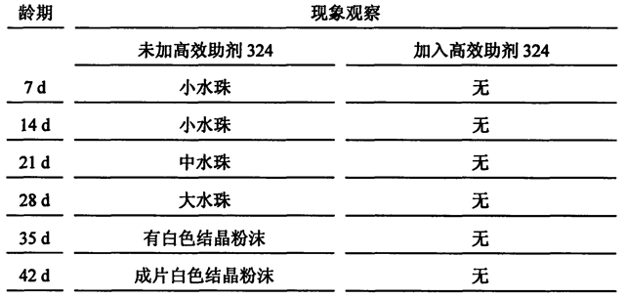 表3.2324高效助剂对内隔墙物理指标影响测试结果表 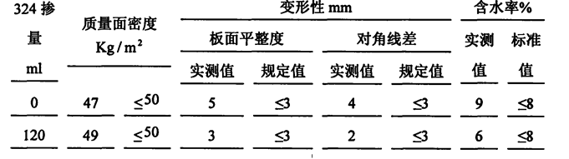 结论：掺入324高效助剂可有效地改善墙板的抗水性、返卤、泛霜等现象，提高了 墙板的质量面密度和抗变形性。
本发明主要可以用作轻钢框架结构和钢筋混凝土框架结构的隔墙、档板等。它具有 密度小、隔音、隔热、防火和可锯、可钉等良好的安装、加工性能。由于重量轻，有效 的降低了建筑物的自重荷载，从而降低建筑工程造价，并对提高建筑物抗震防震的能力 十分有利。对于任意分割楼层可实现无梁内隔墙。此外，由于墙体厚度大大减薄，使用 面积将相应增加。
HWANG-GR型轻质复合内隔墙板的原料中掺入了粉煤灰、锯末等废弃物；其生产 过程中不使用黏土，避免了生态资源的破坏和耕地被毁；在现场安装过程中，噪音小、 废物及废水排放量低，耗电量小，也减少了对环境的污染，是一种环保建筑材料。 与现有技术相比，本发明的有益效果是：以耐碱玻璃纤维网格布增强整体性，可起 到增加强度、减小收缩和板面不均匀变形的目的。加入高效助剂，又可抑制制品的吸潮 返卤。使该板材真正达到实用化。
附图说明
图1是本发明的结构示意图；
图2是本发明应用状态示意图。
其中，1玻璃纤维网格布，2氯镁水泥的框架，3聚苯乙烯泡沫塑料板。

